Правда Дарья Александровна, учитель русского языка и литературы I квалификационной категории МКОУ С(К)ШИ № 116 г. Новосибирска; контактный телефон: 8-913-064-73-25; e-mail: dashapravda93@mail.ru

Школьная библиотека, как ресурс для развития компетентностей обучающихся с тяжелыми нарушениями речи
Специальная (коррекционная) школа-интернат № 116 является единственным образовательным учреждением в Новосибирской области для обучения и воспитания детей с тяжелой речевой патологией, оказания им специализированной помощи, способствующей преодолению нарушений речи и связанных с ними особенностей психического развития. Коррекция речевых нарушений и связанных с ними особенностей развития воспитанников осуществляется в процессе обучения и воспитания на всех этапах образовательной деятельности при условии соблюдения речевого режима и обеспечивает формирование и полноценное развитие речи воспитанников.
В концепции модернизации Российского образования одним из приоритетов образовательной политики является обеспечение детей с тяжелыми нарушениями речи социально-психологическими, медицинскими и специальными условиями для обучения и развития. В общую работу психологов, педагогов и других специалистов по становлению личности с учетом индивидуальных особенностей детей вливается и работа библиотеки. От нас, работающих с такими детьми, требуется многое: доброжелательное отношение к ним, фиксация даже малейших успехов, готовность работать и общаться с ними с учетом их возможностей.
Школьные библиотеки вносят существенный вклад в разностороннее развитие школьников с ограниченными возможностями здоровья. Умение пользоваться обширным книжным фондом, работать с библиотечными данными, позволит ученикам развивать широту взглядов, собственное мнение, из которых сложится представление о мире и отношениях людей.
Главная задача работы библиотеки, пользуясь терминологией К.И. Чуковского, «влюблять», «очаровывать» детей литературой, «вовлекать» их в нее. В библиотечном пространстве круг чтения безмерно расширяется. На наших занятиях мы говорим с детьми о разных книгах, писателях, о звучании слова, о ритме, рифме, о смешном и печальном, о героях и событиях. Стараемся делать это доступно, интересно, весело.
Система библиотечных занятий с читателями, имеющие тяжелые нарушения речи, организована таким образом, чтобы задания, предлагаемые детям, в наибольшей степени способствовали коррекции недостатков развития речи. С развитием читательских навыков происходит осознание необходимости посещения информационно-библиотечного центра. Проводя занятие, педагог-библиотекарь должен учитывать факторы читательского развития обучающегося с ТНР, тормозящие желание ребенка прочитать рекомендованные ему книги. Это, прежде всего, крайне слабая техника чтения и практически полное отсутствие читательской биографии.
Библиотечная работа с учениками коррекционной школы должна начинаться с эмоционального введения детей в мир художественной литературы. И здесь необходимо обращение к эффективным методикам, созданным на стыке психотерапии, литературоведения и библиотековедения.
Тематика занятий многообразна: знакомство с историей, культурой и традициями разных народов, пропаганда здорового образа жизни, знакомство с произведениями детских поэтов и писателей, занятия экологической тематики и многое другое. Но самое главное для педагога - библиотекаря - заразить обучающегося своей любовью к чтению, научить его воспринимать чтение как радость, подарок, совместную с нами тайну.
Ученики 1 класса коррекционной школы – это, как правило, не читающие дети. Привлечь их внимание, создать обстановку доброжелательности в начале каждого занятия помогают игры («Подари тепло сидящему рядом», «Аукцион добрых слов» и др.), которые развивают не только устную речь, но и прививают интерес к чтению новых книг. Так мы постепенно вводим детей в мир добра и обращаем их внимание на книги.
Инсценирование сказок – один из важных приемов работы библиотек, который улучшает социальную адаптацию детей. При выборе сказки педагог – библиотекарь руководствуется читательскими предпочтениями детей. Каждый желающий может принять участие в инсценировке.
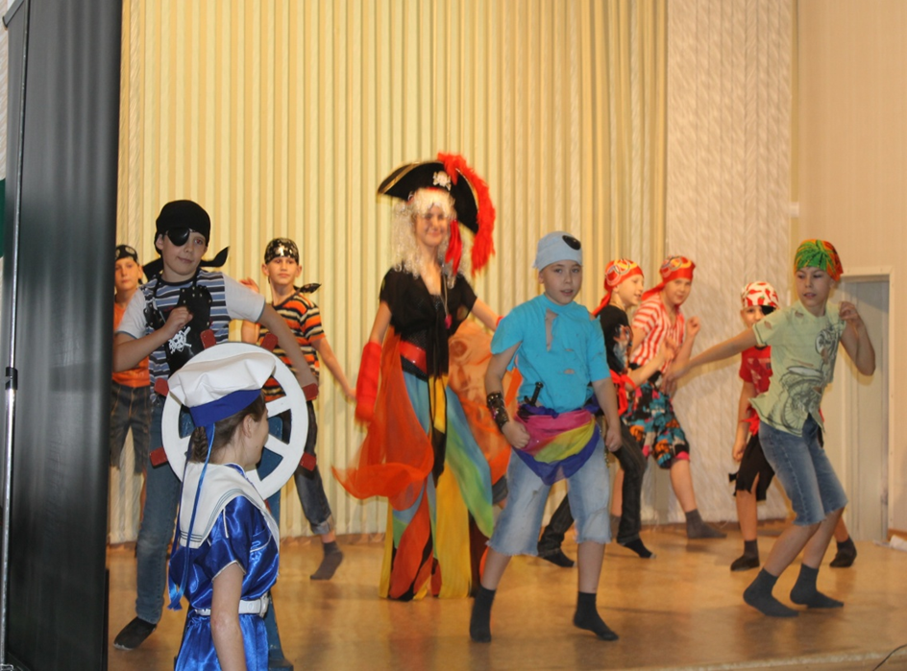
Для обучающихся старшего звена проводятся библиотечные уроки с использованием видео-, аудиотехники, медиопроектора, что позволяет поднять массовую работу на более высокий и современный уровень. Большее внимание уделяется проведению таких мероприятий как обзоры, беседы, экскурсии, дискуссии, литературно-музыкальные композиции, поэтические вечера. Наряду с этой деятельностью ведётся работа профориентационной направленности: изготовление буклетов, дайджестов, конкурсы рисунков, интересные встречи, беседы, викторины и КВНы.
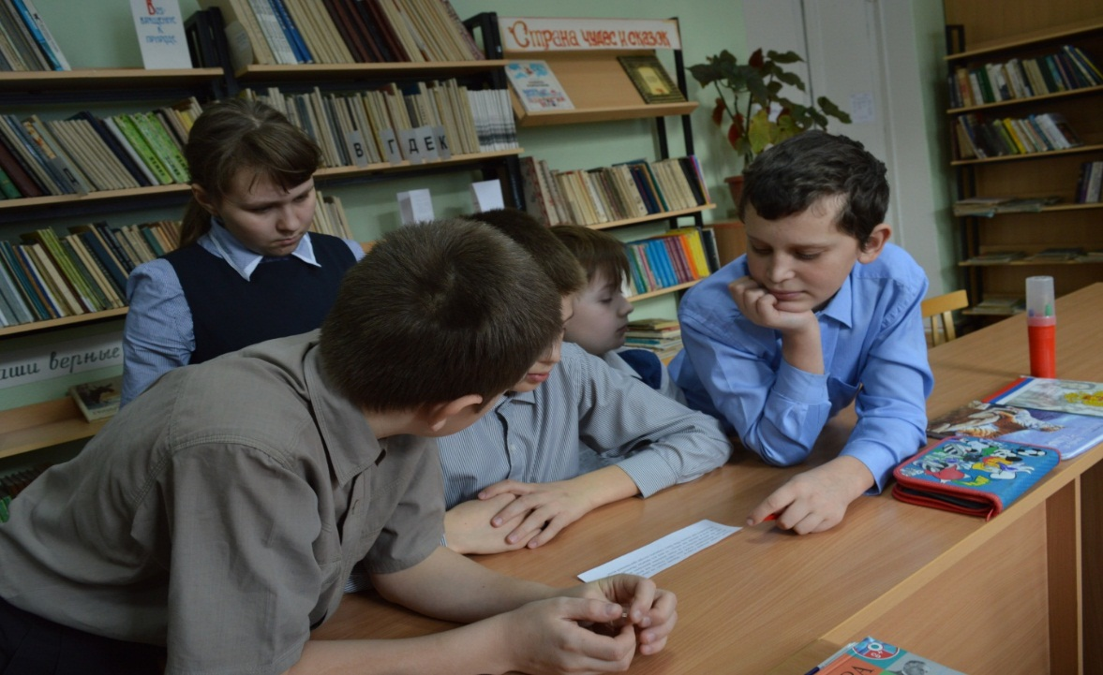
К сожалению, многие дети испытывают затруднения в пересказе прочитанного, поэтому на занятиях в библиотеке отводится время для работы над текстом: развитие техники чтения, навык вдумчивого чтения. Также большое значение придается работе по выразительному чтению, что способствует выработке интонации, дикции, помогает понять смысл прочитанного, прививает любовь к стихотворному жанру, развивает память.
Еще одним важным элементом работы библиотеки в школе является проведение различного рода книжных выставок и экспозиции тематических полок, стендов различной тематики, которые помогают расширять кругозор читателей. Выставки, презентации книг привлекают внимание читателей и вызывают интерес к книгам. Многие учащиеся с удовольствием сами проводят презентации по прочитанным книгам.
Работа по продвижению книги к читателю будет результативнее, если к этому процессу присоединятся родители. Семья, безусловно, является важным фактором, влияющим на развитие детского чтения. Именно здесь формируется изначальное отношение к книге и чтению.
Работа с детьми с тяжелыми нарушениями речи требует от педагога – библиотекаря чуткости, терпения, доброты, больших душевных затрат, но она окупается осознанием своей высокой профессиональной востребованности, творческими достижениями детей, незначительными, со стороны, но такими замечательными для самих читателей и библиотекаря.

